S P L N O M O C N E N I E
a
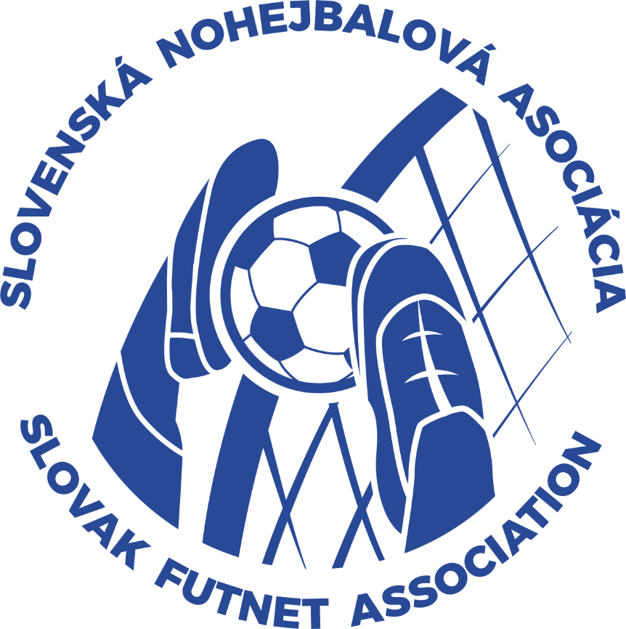
PRIHLÁŠKA - n á v r a t k a

Záväzne prihlasujem na konferenciu SNA ako

delegát s hlasom rozhodujúcim:

Priezvisko a meno: ..............................................
Adresa bydliska a PSČ: ……………………………………………
Člen klubu: ……………………….………………….
Týmto splnomocňujeme menovaného/ ných na právne zastupovanie klubu SNA na Konferencii SNA , konanej dňa 13.3.2021 v Diakovej

Potvrdenie klubu (pečiatka):
Dátum: ………………… Podpis štatutárneho zástupcu klubu: …………………………………………………

V súlade s §12 ods. 1 zákona č. 40/1964 Z.z. Občiansky zákonník dávam týmto súhlas s vyhotovením obrazových snímkov, zvukových a zvukovo-obrazových záznamov z priebehu Konferencie SNA konanej dňa 13.3.2021 a s ich následným použitím na propagáciu činnosti SNA.
Tento súhlas uďeľujem VV SNA zo spracovaním týchto mojich osobných údajov:
• obrazová snímka, zvukový záznam, zvukovo-obrazový záznam.
Súčasne v súlade so zákonom č. 18/2018 Z. z. o ochrane osobných údajov dávam týmto súhlas so spracovaním týchto mojich osobných údajov:
• meno, priezvisko;
• bydlisko (obec/mesto);
• obrazová snímka, zvukový záznam, zvukovo-obrazový záznam.
Súhlas so spracovaním osobných údajov dávam bez časového obmedzenia na účely uvedené vyššie a to VV SNA

Dátum: …………………………………… Podpis delegáta: ……………………………………

